INDICAÇÃO Nº 5076/2017

Indica ao Poder Executivo Municipal a operação “tapa buraco”, em caráter urgente, à Rua Monte Gerezin, altura nº 200– Jardim Alfa, neste município.

Excelentíssimo Senhor Prefeito Municipal,

Nos termos do Art. 108 do Regimento Interno desta Casa de Leis, dirijo-me a Vossa Excelência para solicitar operação tapa buraco em caráter urgente no asfalto pela Rua Monte Gerezin, altura nº 200 - Jardim Alfa, neste município.

Justificativa:

Fotos do local
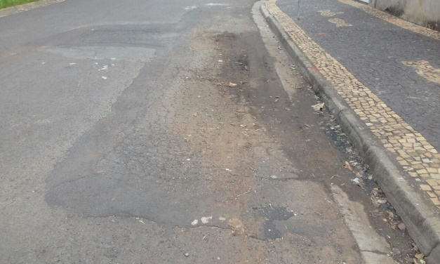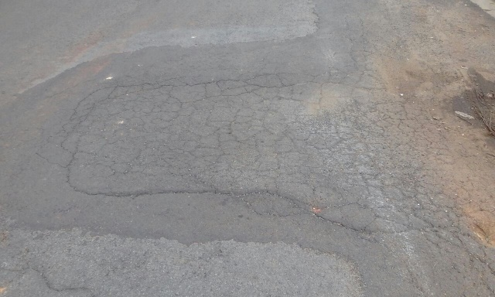

Conforme relatos dos moradores locais e visita “in loco”, verificamos que pela Rua Monte Gerezin, altura nº 200 - Jardim Alfa, existem buracos na massa asfáltica, sendo que foram abertos para reparos na rede de agua e esgoto, buraco aberto pelo DAE – Departamento de Agua e Esgoto, deixando a massa asfáltica danificada, onde até acidentes no local houve com motociclista, necessitando de reparos urgentes.

Plenário “Dr. Tancredo Neves”, em 02 de Junho de 2017.

Paulo Cesar Monaro

Paulo Monaro

-Vereador Líder Solidariedade-

